



5 - 13 July 2014

http://www.ibo2014.org

Titolo secondario

Training dei vincitori delle selezioni italiane delle Olimpiadi della Biologia

Titolo secondario

Programma delle attività

LUNEDì 09 Giugno 2014

Data | Attività |  | Referenti
09:00 -13:00  presso  il Castello  (Parco Gussone) | Arrivo a Portici, accoglienza  Esposizione del programma della giornata e divisione in gruppi (A, B)  Microbiologia e Biologia Molecolare, |  | CNR - IBBR  Stefania GRILLO  Antonello COSTA  Gaetano Guarino  Giorgia BATELLI  Roberta Nurcato  CNR-ISAFOM  Vincenzo Aurilia
09:00 -13:00  presso  il Castello  (Parco Gussone) | gruppo A  9,00-12,00  Metodi Microbiologici  - Preparazione substrati (solidi e liquidi)  - Tecniche di sterilizzazione (uso autoclave)  - Inoculazione (uso cappa sterile e sterilizzazione alla fiamma) di batteri e crescita dei batteri in termostato per curva di crescita.  - Cont.  12,00-13:00  Biologia Molecolare  - Digestione del DNA con enzimi di restrizione  - Cont. | gruppo B  9,00-12,00  Biologia Molecolare  - Digestione del DNA con enzimi di restrizione  - PCR: allestimento reazioni, utilizzazione attrezzatura per PCR  - Cont.  12,00-13:00  Metodi Microbiologici  - Preparazione substrati (solidi e liquidi)  - Tecniche di sterilizzazione (uso autoclave)  - Cont.

13:00-14:00 | PAUSA PRANZO |  | CNR - IBBR  Stefania GRILLO  Antonello COSTA  Gaetano Guarino  Giorgia  BATELLI  Roberta Nurcato  CNR-ISAFOM  Vincenzo Aurilia
14:00-16:00 | gruppo A  Biologia Molecolare  - PCR: allestimento reazioni, utilizzazione attrezzatura per PCR | gruppo B  Metodi Microbiologici  - Inoculazione (uso cappa sterile e sterilizzazione alla fiamma) di batteri e crescita dei batteri in termostato per curva di crescita.
16:00-17:00  presso il Castello, (Parco Gussone) | (gruppo A+(gruppo B)  - Definizione di curve di crescita mediante analisi spettrofotometrica  - Piastramento inoculi e crescita in termostato per conta diretta delle colonie.
17:00-18:00  presso il Castello, (Parco Gussone) | (gruppo A+(gruppo B)  Biologia Molecolare  - Gel elettroforesi (preparazione gel di agarosio con pesata su bilancia analitica, preparazione campioni di DNA, corsa elettroforetica, visualizzazione ai raggi UV, foto dei risultati

Martedì 10 Giugno 2014

GENETICA E BIOLOGIA MOLECOLARE

09:00-13:00  presso il Castello, (Parco Gussone) | LE MICROALGHE PER L'ENERGIA E L'AMBIENTE  - Microfotografia digitale di colture di microalghe  - Determinazione della densità delle colture algali con l'impiego della camera contaglobuli  - Determinazione dell'attività fenolossidasica con saggio spettrofotometrico |  | UNINA  Edgardo FILIPPONE Pasquale  CHIAIESE  Mina  DI SALVATORE  Fabrizio  RUIU
09:00-13:00  presso il Castello, (Parco Gussone) | gruppo A  - Microfotografia digitale di colture di microalghe  - Impiego della camera contaglobuli  - Attività fenolossidasica con saggio spettrofotometrico | gruppo B  - Impiego della camera contaglobuli  - Attività fenolossidasica con saggio spettrofotometrico  - Microfotografia digitale di colture di microalghe
09:00-13:00  presso il Castello, (Parco Gussone) | gruppo A + gruppo B  - Il mondo delle microalghe e la loro coltura in vitro  - Uso di MS PowerPoint per l'analisi di immagini di microalghe  - Calcolo della stima di densità delle colture algali  - Analisi dell'attività fenolossidasica con l'ABTS
13:00-14:00 | PAUSA PRANZO
14:00-18:00  presso il Castello, (Parco Gussone) | gruppo A  Biologia Molecolare  - Ligazione e trasformazione di cellule batteriche  - Estrazione di DNA plasmidico | gruppo B  Biologia Molecolare  - Estrazione di DNA plasmidico  - Ligazione e trasformazione di cellule batteriche | CNR - IBBR  Stefania GRILLO  Antonello COSTA  Gaetano Guarino  Giorgia BATELLI  Roberta Nurcato  Alessandra ruGgiero

Mercoledì 11 Giugno 2014

ENTOMOLOGIA

09:30-13:00  Aula Silvestri  (Reggia) | - Lezione teorica sul riconoscimento degli Ordini degli Insetti, con cenni di biologia, ecologia ed etologia | CNR – IPSP  Paolo  PEDATA  UNINA  Donato  MANCINI
13:00-14:00 | PAUSA PRANZO | CNR – IPSP  Paolo  PEDATA  UNINA  Donato  MANCINI
14:00 -17:00  Lab 6 ex Centro Avicolo  (Parco Gussone) | - Prove pratiche di riconoscimento dei principali ordini di Insetti.  - Uso delle chiavi dicotomiche.  - Prove pratiche di dissezione di alcune specie modello (Blatte ed api) per il riconoscimento dei principali sistemi ed apparati. | CNR – IPSP  Paolo  PEDATA  UNINA  Donato  MANCINI

Giovedì12 Giugno 2014

ANATOMIA E TASSONOMIA VEGETALE

09:00-11:30  presso il Laboratorio n. 5  Complesso Mascabruno | MORFOLOGIA ED ANATOMIA VEGETALE  ALLESTIMENTO DI PREPARATI ISTOLOGICI  - Prelievo dei campioni (uso del microscopio per dissezione)  - Sezionamento  - Colorazione (blu di toluidina, safranina, Lugol)  - Montaggio dei vetrini  ANALISI DI PREPARATI ISTOLOGICI  - Osservazione di campioni istologici al microscopio ottico  - Cenni sui metodi di biometria anatomica e analisi di immagini digitali | UNINA  Giovanna ARONNE  Veronica  DE MICCO  Riccardo  MOTTI
11:30-13:00  presso il  Laboratorio n. 5  Complesso Mascabruno | MORFOLOGIA E TASSONOMIA DELLE SPECIE BOTANICHE  - Uso di chiavi dicotomiche  - Identificazione di famiglie di piante da fiore | UNINA  Giovanna ARONNE  Veronica  DE MICCO  Riccardo  MOTTI
13:00-14:00 | PAUSA PRANZO | UNINA  Giovanna ARONNE  Veronica  DE MICCO  Riccardo  MOTTI

ECOLOGIA

14:00-16:30  presso il Parco Gussone | - Rilevamenti su vegetazione nel Parco Gussone, stime di biomassa e densità | UNINA  Giuliano BONANOMI  Stefano MAZZOLENI

VENERDì 13 Giugno 2014

Biologia Molecolare, biochimica e Microbiologia

09:00-11:00  presso il Castello  (Parco Gussone) | (gruppo A+(gruppo B)  Cont. da Martedì  BIOLOGIA MOLECOLARE  - Sequenziamento del DNA mediante metodo Sanger. Visualizzazione ed analisi bioinformatiche delle sequenze ed elaborazione dati | CNR- IBBR  Valentina  TRANCHIDA LOMDARDO  Stefania GRILLO  Antonello COSTA  Gaetano Guarino  Giorgia BATELLI  Roberta Nurcato
11:00-13:00  presso il Castello  (Parco Gussone) | METODI BIOCHIMICI  - Dosaggio della concentrazione proteica con metodo Biorad  - Elettroforesi di proteine  - Colorazione gel | CNR- IBBR  Nunzia SCOTTI Lorenza SANNINO  Daniela CASTIGLIA  Rachele TAMBURINO
13:00-14:00 | PAUSA PRANZO
14:00-15:30  presso il Castello  (Parco Gussone) | METODI MICROBIOLOGICI  Cont. da Lunedì  - Valutazione della crescita batterica mediante conta delle colonie in piastra Petri. Analisi e discussione dei risultati | CNR- ISAFOM  Vincenzo AURILIA
15:30-16:00  Facoltà di Agraria  presso il Castello  (Parco Gussone) | Consegna DVD con programma e dispense – Chiusura training | Stefania GRILLO  Antonello COSTA  Gaetano Guarino

Mappa Parco Gussone e Dipartimento di Agraria (Reggia di Portici)
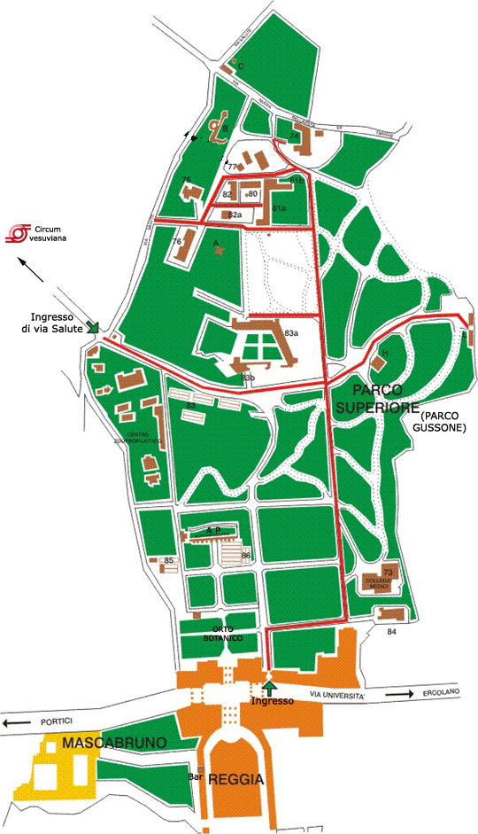
Lab 6 ex Centro Avicolo
Il Castello
Aula Silvestri DEZA
Laboratorio n. 5
Complesso Mascabruno

